Решение задач встречающиеся в реальной жизни:

1. Для объектов, указанных в таблице, определите, какими цифрами они обозначены на плане. Заполните таблицу, в ответ запишите последовательность четырёх цифр.

Объекты | жилой дом | сарай | баня | теплица
Цифры

Прочитайте внимательно текст и выполните задание.
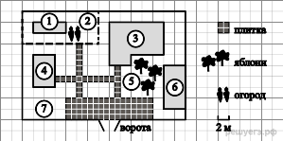
На плане изображено домохозяйство по адресу: с. Авдеево, 3-й Поперечный пер., д. 13 (сторона каждой клетки на плане равна 2 м). Участок имеет прямоугольную форму. Выезд и въезд осуществляются через единственные ворота.
При входе на участок справа от ворот находится баня, а слева — гараж, отмеченный на плане цифрой 7. Площадь, занятая гаражом, равна 32 кв. м.
Жилой дом находится в глубине территории. Помимо гаража, жилого дома и бани, на участке имеется сарай (подсобное помещение), расположенный рядом с гаражом, и теплица, построенная на территории огорода (огород отмечен цифрой 2). Перед жилым домом имеются яблоневые посадки.
Все дорожки внутри участка имеют ширину 1 м и вымощены тротуарной плиткой размером 1 м × 1 м. Между баней и гаражом имеется площадка площадью 64 кв. м, вымощенная такой же плиткой.
К домохозяйству подведено электричество. Имеется магистральное газоснабжение.
2. Для объектов, указанных в таблице, определите, какими цифрами они обозначены на схеме. Заполните таблицу, в ответ запишите последовательность четырёх цифр.

Объекты | гостиная | кухня | ванная комната | кладовая комната
Цифры

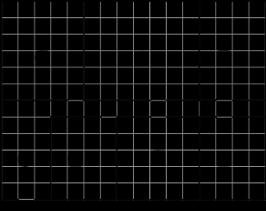
На плане изображена схема квартиры (сторона каждой клетки на схеме равна 1 м). Квартира имеет прямоугольную форму. Вход и выход осуществляются через единственную дверь.
При входе в квартиру расположен коридор, отмеченный цифрой 1, а справа находится кладовая комната, которая занимает площадь в 20 кв. м.
Гостиная занимает наибольшую площадь в квартире, а слева от неё находится кухня. Прямо перед гостиной находится детская.
В верхнем правом углу схемы находится санузел, отмеченный цифрой 6. Прямо напротив него располагается ванная комната.
В санузле и ванной комнате пол выложен плиткой, которая имеет размер 0,5 м × 0,5 м.
В квартире стоит однотарифный счётчик электроэнергии. Имеется возможность установить двухтарифный счётчик.
3. Для объектов, указанных в таблице, определите, какими цифрами они обозначены на плане. Заполните таблицу, в ответ запишите последовательность четырёх цифр.

Объекты | Стол | Холодильник | Плита | Раковина
Цифры

Владелец собирается провести ремонт своей квартиры. На плане изображена предполагаемая расстановка мебели и бытовой техники на кухне после ремонта. Сторона каждой клетки равна 0,3 м. Кухня имеет квадратную форму. Единственная дверь кухни деревянная, в стене напротив двери расположено окно. Справа от двери будут поставлены полки для посуды, слева от двери будет смонтирована раковина для мытья посуды. В углу слева от окна предполагается разместить газовую плиту. Между раковиной и плитой будет собран буфет, отмеченный цифрой 3. Площадь, занятая буфетом, по плану будет равна 0,72 м². В центре кухни планируется поставить обеденный стол. Кроме того, в угол кухни будет поставлен холодильник, занимающий 0,36 м² пола. Пол кухни (в том числе там, где будет стоять мебель и бытовая техника) планируется покрыть плиткой размером 30 см × 30 см. Кроме того, владелец квартиры планирует смонтировать на кухне электрический подогрев пола. Чтобы сэкономить, владелец не станет подводить обогрев под холодильник, плиту, буфет, раковину и полки для посуды, а также на участок площадью 0,18 м² между буфетом и плитой.
4. Для станций, указанных в таблице, определите, какими цифрами они обозначены на схеме. Заполните таблицу, в ответ запишите последовательность четырёх цифр.

Станции | Весёлая | Ветреная | Звёздная | Птичья
Цифры

На рисунке изображена схема метро города N. Станция Ветреная расположена между станциями Центральная и Дальняя. Если ехать по кольцевой линии (она имеет форму окружности), то можно последовательно попасть на станции Центральная, Быстрая, Утренняя, Птичья и Весёлая. Радужная ветка включает в себя станции Быстрая, Смородиновая, Хоккейная и Звёздная. Всего в метрополитене города N есть три станции, от которых тоннель ведёт только в одну сторону — это станции Дальняя, Верхняя и Звёздная. Антон живёт недалеко от станции Надежда.
5. Для объектов, указанных в таблице, определите, какими цифрами они обозначены на схеме. Заполните таблицу, в ответ запишите последовательность четырёх цифр.

Объекты | Жилой дом | Репа | Капуста | Кукуруза
Цифры

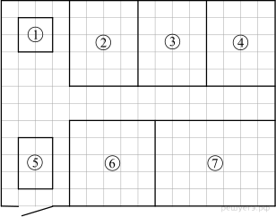
Владимир купил участок, чтобы заняться фермерством. План его фермы изображен на рисунке, сторона каждой клетки равна 2 м. Ферму планируется обнести забором. Вход будет осуществляться через единственные ворота. Прямо перед воротами предполагается построить жилой дом. За ним будет построен гараж с отдельным въездом. Наибольшее поле будет отведено под посев картофеля. На поле рядом с ним планируется посадить кукурузу. Поле, обозначенное на плане цифрой 3, планируется засеять морковью. Поле, ближайшее к гаражу, планируется отвести под капусту. Оставшееся поле будет засеяно репой. Пустое пространство между полями планируется засыпать гравием. Чтобы засыпать 4 м² гравием, требуется 0,2 м³ материала. Также Владимир планирует купить трактор для хозяйственных нужд.
6. Для объектов, указанных в таблице, определите, какими цифрами они обозначены на рисунке. Заполните таблицу, в ответ запишите последовательность четырёх цифр.

Объекты | Город Гранюк | Деревня Астрелка | Хутор Южный | Город Гусевск
Цифры

Андрей и его друзья собираются поехать в отпуск на две недели. Предварительно они наметили маршрут, представленный на рисунке. Они планируют на велосипедах добраться от города Гранюк до кемпинга, обозначенного на рисунке цифрой 7, за 4 дня, а потом поставить там палатки и отдыхать в море. Друзья собираются выехать рано утром и в первый день добраться до хутора Южный, где живёт бабушка Андрея. Там есть озеро, в котором можно купаться и ловить рыбу, что они и собираются делать до обеда следующего дня. Потом планируется доехать до посёлка Быково и заночевать там в мини‐отеле. На следующий день они собираются проехать 24 км до города Гусевск вдоль степного заказника и переночевать в одной из гостиниц. Заказник обозначен на рисунке цифрой 8. Из Гусевска в посёлок Домарку, где расположен кемпинг, можно доехать напрямую или через деревню Астрелка. Прямой путь короче, но там в эти дни идёт ремонт дороги, и пока неизвестно, где можно будет проехать быстрее.
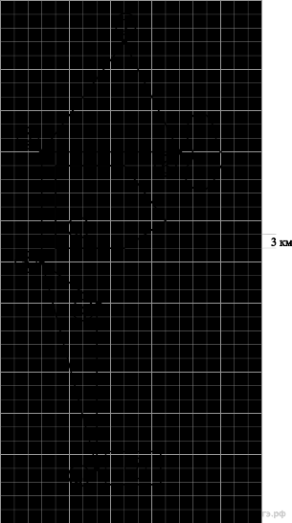
7. Для объектов, указанных в таблице, определите, какими цифрами они обозначены на плане. Заполните таблицу, в ответ запишите последовательность четырёх цифр.

Объекты | Хлев | Компостная яма | Баня | Жилой дом
Цифры

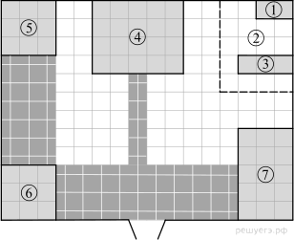
На плане изображено домохозяйство по адресу: с. Федосеево, 6-й Зелёный пер., д. 2 (сторона каждой клетки на плане равна 2 м). Участок имеет прямоугольную форму. Выезд и въезд осуществляются через единственные ворота.
При входе на участок справа от ворот находится хлев, а слева — сарай, отмеченный на плане цифрой 6. Площадь, занятая сараем, равна 36 кв. м.
Жилой дом находится в глубине территории. Помимо сарая, жилого дома и хлева, на участке имеется баня, расположенная в углу участка, и теплица, построенная на территории огорода (огород отмечен цифрой 2). Также в углу огорода расположена компостная яма.
Все дорожки внутри участка вымощены тротуарной плиткой размером 1 м × 1 м. Между баней и сараем и сараем и хлевом имеются площадки, вымощенные такой же плиткой.
К домохозяйству подведено электричество. Имеется магистральное газоснабжение.
8. Для объектов, указанных в таблице, определите, какими цифрами они обозначены на плане. Заполните таблицу, в ответ запишите последовательность четырёх цифр.

Объекты | Пруд | Гараж | Будка | Теплица
Цифры

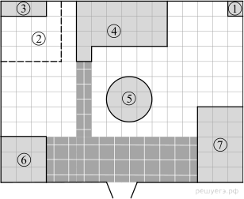
На плане изображено домохозяйство по адресу: с. Малые Вершки, 1-й Советский пер., д. 6 (сторона каждой клетки на плане равна 1 м). Участок имеет прямоугольную форму. Выезд и въезд осуществляются через единственные ворота.
При входе на участок справа от ворот находится гараж, а слева — баня, отмеченная на плане цифрой 6. Площадь, занятая баней, равна 9 кв. м.
Жилой дом находится в глубине территории. Помимо бани, жилого дома и гаража, на участке имеется будка, расположенная в углу участка, и теплица, построенная на территории огорода (огород отмечен цифрой 2). Также в центре участка перед домом расположен пруд.
Все дорожки внутри участка вымощены тротуарной плиткой размером 0,5 м × 0,5 м. Между баней и гаражом имеется площадка, вымощенная такой же плиткой.
На участке планируется провести электричество.
9. Для объектов, указанных в таблице, определите, какими цифрами они обозначены на плане. Заполните таблицу, в ответ запишите последовательность четырёх цифр.

Объекты | Пруд | Гараж | Будка | Жилой дом
Цифры

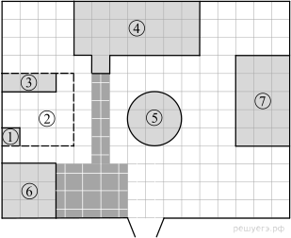
На плане изображено домохозяйство по адресу: с. Корнеево, улица Парковая, д. 3 (сторона каждой клетки на плане равна 1 м). Участок имеет прямоугольную форму. Выезд и въезд осуществляются через единственные ворота.
При входе на участок слева от ворот находится веранда, отмеченная на плане цифрой 6. Площадь, занятая верандой, равна 9 кв. м.
Жилой дом находится в глубине территории. Помимо веранды и жилого дома, на участке имеются будка, имеющая наименьшую площадь на участке, и теплица, построенные на территории огорода (огород отмечен цифрой 2). Также в центре участка перед домом расположен пруд, а справа от него гараж.
Все дорожки внутри участка вымощены тротуарной плиткой размером 0,5 м × 0,5 м. Перед верандой имеется площадка, вымощенная такой же плиткой.
На участке планируется провести электричество.
10. Для объектов, указанных в таблице, определите, какими цифрами они обозначены на плане. Заполните таблицу, в ответ запишите последовательность четырёх цифр.

Объекты | Пруд | Пристройка к дому | Курятник | Теплица
Цифры

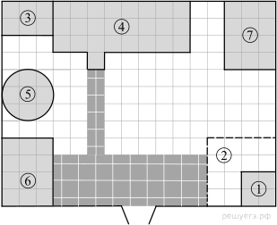
На плане изображено домохозяйство по адресу: с. Коткино, улица Садовая, д. 7 (сторона каждой клетки на плане равна 1 м). Участок имеет прямоугольную форму. Выезд и въезд осуществляются через единственные ворота.
При входе на участок слева от ворот находится овчарня, отмеченная на плане цифрой 6. Площадь, занятая овчарней, равна 12 кв. м.
Жилой дом находится в глубине территории. Помимо овчарни и жилого дома, на участке имеются пристройка к дому и теплица, построенная на территории огорода (огород отмечен цифрой 2). Между пристройкой и овчарней расположен пруд. Также на участке есть курятник, расположенный рядом с домом.
Все дорожки внутри участка вымощены тротуарной плиткой размером 0,5 м × 0,5 м. Между овчарней и огородом имеется площадка, вымощенная такой же плиткой.
На участке планируется провести электричество.

Ключ
№ п/п
№ задания
Ответ
1
366577
3461
2
366586
4273
3
366642
4215
4
366647
3174
5
366652
5426
6
366805
1465
7
366810
7154
8
366832
5713
9
366855
5714
10
366876
5371

